Из истории отечественного предпринимательства

ИСКУШЕНИЕ ВЕЛИКОГО ХИМИКА

Дмитрий Иванович Менделеев известен у нас как химик, но мало кто знает, что это был еще и великий политэкономист.

ПОЩАДЫ НЕ ЖДИ …

В начале XIX века идеи рыночного либерализма будоражили умы многих российских интеллигентов. Казалось, стоит дать свободу рынку, и он решит все проблемы. И только очень немногие ясно понимали, что принесет разгул ничем неограниченной рыночной стихии. В их числе был Д.И. Менделеев.
«Оправдание протекционизма» называлась опубликованная в июне 1987 года в газете «Новое время» статья Дмитрия Ивановича Менделеева. Это выступление великого русского ученого против фритредерства (от free trade – свободная торговля), по сути, современного рыночного либерализма.
Эта статья, а также ряд других («Об условиях развития заводского дела в России», «Учение о промышленности», «Толковый тариф, или Исследование о развитии промышленности России в связи с ее общим таможенным тарифом 1891 года» – в соавторстве с Листом и Витте, «Заветные мысли», «К познанию России», «Проект училища наставников»), разворошили весь разномастный рой радикальной интеллигенции. Надо было в то время обладать незаурядным мужеством, чтобы идти против течения.
Даже спустя много лет после смерти Д.И. Менделеева (1907 г.) ему не могли простить этих публикаций, точнее мыслей в них проводимых. «Менделеев с недоброжелательством и даже презрением относился к проблеме общественного переустройства, считая, что из этого еще со времен древности никогда ничего не выходило», – клеймил великого ученого Лев Троцкий в 1925 году. – «Взамен этого Менделеев ждет лучшего будущего от положительной науки, в первую голову от химии, которая должна раскрыть все секреты природы».
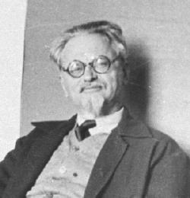
Лев Троцкий

А дальше, воспламенившись революционным пафосом, провозглашал: «Химия есть школа революционной мысли. Не потому, что существует химия взрывчатых веществ. Взрывчатые вещества далеко не всегда революционны. А потому, что химия есть, прежде всего, наука о превращении вещества. Химия опасна для всяких абсолютов…».
Конечно, великий ученый был далек от подобного профанирования и науки, и исторического процесса, да и просто народного бытия. Вряд ли ему могло прийти в голову, что «химия – школа революционной мысли».

ДИАЛЕКТИКА ВЕЛИКОГО УЧЕНОГО

Что же проповедовал маститый ученый старец? К моменту публикации Д.И. Менделееву было уже 73 года.

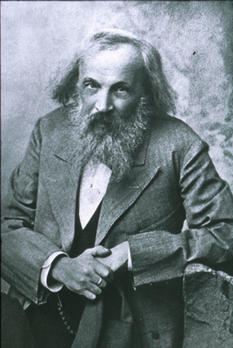
Д.И. Менделеев

В статье «Оправдание протекционизма» Д.И. Менделеев высказал свои самые сокровенные мысли по поводу актуальных вопросов экономической политики. Кстати, мысли очень диалектичные, хотя тот же самый Троцкий сильно пенял ученому за якобы пренебрежение к диалектике; диалектичные в том смысле, что основывались на глубоком понимании как экономических, так и политических процессов, происходивших в России, а не авантюрных и безответственных теориях.
Наблюдая за развитием российской экономики того периода, Д.И. Менделеев предсказывал, что к 1950 году Россия будет первым государством в мире, а население составит 500 млн.
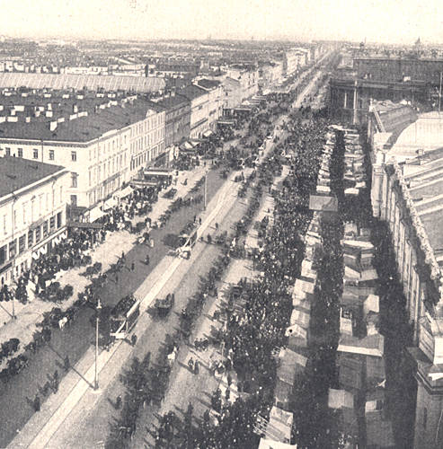
Невский проспект, 1900 г.

ВЕРНЫЙ ДО СМЕРТИ СОТРУДНИК

Экономические взгляды Д.И. Менделеева были созвучны взглядам людей, ориентированных на созидание. Он был соратником графа Витте, сотворившего в конце XIX начале XX века «российское экономическое чудо».
«...вопрос о значении промышленности в России еще не оценен и не понят. Только наш великий ученый Менделеев, мой верный до смерти сотрудник и друг, вопрос этот понял и постарался просветить русскую публику», – писал в своих мемуарах С.Ю. Витте.
Сам Д.И. Менделеев ясно понимал свою просветительскую роль. И не только просветительскую, но и гражданственную. «Когда господство пессимизма и безучастности ко всеобщему заставляет оправдывать само «добро» (Ред. – В.С. Соловьев, «Оправдание добра», 1897 г.), – писал он, – «тогда едва ли может быть излишним – оправдание протекционизма».

ЗРЕЛОЕ БЛАГОРАЗУМИЕ

Протекционизм великий ученый понимал как покровительство промышленности и торговле страны. Для него было совершенно ясно отличие дикого рынка и свободной частной инициативы от рынка регулируемого. Первый подобен базару, другой – благоустроенному рынку, где «есть общий план и организация, назначенные для удобств и блага частных же лиц».
Но, защищая протекционистскую позицию, Д.И. Менделеев не сводил протекционизм к банальным таможенным пошлинам. В мире конкуренции нередко бывает полезнее как раз отказаться от пошлин для решения каких-либо задач.
Его идея заключалась в том, что протекционизм – это вся «совокупность мероприятий государства, благоприятствующих промыслам и торговле и к ним приноравливаемых, от школ до внешней политики, от дороги до банков, от законоположений до всемирных выставок, от бороньбы земли до скорости перевозки». Как ни кажутся наивными сегодня эти слова «от бороньбы земли до скорости перевозки», но они говорят о глубокой диалектичности взглядов великого ученого. Вместе с тем и широте мировоззрения. Все факторы должны учитываться для формирования торгово-промышленной политики, скажем, перефразируя, «от всемирных выставок до бороньбы земли».
«Тут и видно, чем современный строй государственных отношений отличается от древнего — азиатского и средневекового…», – писал Д.И. Менделеев.
«Фритредерство — юность промышленного строя», – считал ученый, –«протекционизм — его зрелое благоразумие».

ВО ИМЯ ЖИЗНИ И ТРУДА

Интереснейшие данные находим в «Оправдании протекционизма». Америка, чей ВВП сегодня на порядок выше российского, в те годы имела примерно одинаковые с Россией экономические позиции. Так, в 1896 году все доходы США составляли 327 млн. долларов. Россия в 1895 году (еще до введения золотого рубля в 1897 г.) получила 1244 млн. руб., что в определенной степени сопоставимо. Из этих 327 млн. 160 составляли таможенные сборы или 49%. И это в стране «свободного рынка».
В России доходы от применения таможенных тарифов составляли всего лишь 12-13%. Ясно, что за позициями «фритредеров» стояли силы, стремившиеся к свободному доступу на Российский рынок и к российским ресурсам.
Д.И. Менделеев бескомпромиссно разоблачал все вульгарные интерпретации свободного рынка якобы наилучшим способом решающего задачи национального развития, и тем самым превосходящего протекционизм. Но у Менделеева протекционизм не самоцель. Его задача стимулировать «…заработки для жителей и страны, достававшиеся ранее того иностранным рабочим, а затем накопление опыта, привычек к заводским делам, возрастание капиталов и сбережений в стране, а от них и рост государственных доходов, необходимых и для усовершенствования образования, и для уменьшения окладов, падающих на земледельцев, а наконец, при богатстве естественных ресурсов, при дешевизне хлеба и рабочих и при усилении внутреннего соревнования — ожидается дешевизна покровительствуемых товаров и их вывоз для мировой торговли». По нынешним временам, это уже не ученый, а Савонарола какой-то…

ГЛАВНЫЙ АРГУМЕНТ
Главным аргументом Д.И. Менделеева был таможенный тариф 1891 года, примененный для защиты внутреннего российского рынка. Россия вышла победительницей в борьбе хищническими условиями, навязанными Германией.
«За пять лет до 1891 г., т. е. в 1886 г., русская добыча чугуна не превосходила 32 млн пуд., а через пять лет после тарифа, т. е. в 1896 г., достигла 97 млн пуд., – писал Д.И. Менделеев в статье, – «и если при таком быстром росте цены не упали, то лишь потому, что вместо прежних 60 млн пуд. начавшая разживаться Россия стала спрашивать ныне по 150 млн в год и нашла для того деньги, — хоть чугун и не подешевел. Так почти и во всем другом, о чем подумали в тарифе 1891 г., замечается быстрый рост и успехи явные. Одних новых промышленных компаний в прошлом году разрешено на 200 млн руб. Нижегородская выставка воочию показала, какие скорые и важные шаги сделала наша промышленность в период действия протекционных мер».
«Система протекционизма, у нас начатая лишь в прошлое царствование, очевидно, подняла Россию в ее внутренних и внешних отношениях, пробивает путь к Востоку, отворяет двери истинному, жизненному просвещению и, конечно, позволит широко развернуться русскому гению, увеличивая народные достатки», – писал Д.И. Менделеев, работая над статьей, кстати, очень неподалеку от Зеленограда – в имении Боблово, Клинского уезда. Современный циник усмехнется созвучию «Боблово» и «бобло» ( Ред. – сленг, «деньги»). В этом есть ирония. Но с другой стороны – и антитеза истинного русского патриотизма и современного мира эпохи «развитого бобла».

В. Кириллов

